

ACTIVIDADES: NÚMERO DE HABITANTES

- Lea la siguiente tabla que muestra la población de algunos países de América, y complete las siguientes oraciones usando palabras:
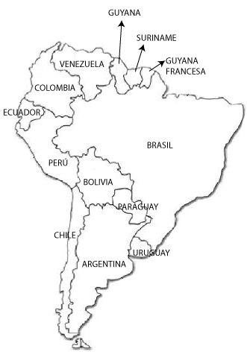
Poblaciones:
PAÍS | HABITANTES
Argentina | 39.356.383 habitantes
Bolivia | 9.827.521 habitantes
Brasil | 183.987.291 habitantes
Chile | 16.267.278 habitantes
Colombia | 43.926.034 habitantes
Ecuador | 13.505.000 habitantes
Paraguay | 6.120.000 habitantes
Perú | 26.863.000 habitantes
Uruguay | 3.324.000 habitantes
Venezuela | 27.483.208 habitantes

Fuente: Vicens Vives, Atlas Geográfico de Chile y el Mundo. 2010

- En Paraguay habitan seis millones ciento veinte mil personas y, en Uruguay _________________

______________________________________________________________________________

- La población de Chile es de________________________________________________________

_____________________________________________________________________________

- Complete con palabras:

Colombia tiene cuarenta y tres millones_______________________________________________ habitantes.

- En la tabla donde se indica la población de algunos países, el número 6 representa en (escríbalo con palabras):

- Argentina __________________________________________________________ciudadanos.

- Chile ______________________________________________________________ciudadanos.

- Perú ______________________________________________________________ciudadanos.

- De los países que están en la tabla, complete el que tiene:

La mayor población______________________________ y la _______________________________

menor población ___________________________________________________________________

- Ordene de menor a mayor el número de habitantes de los siguientes países: Paraguay, Perú, Uruguay y Venezuela.

- _____________________________________________________________________________

- _____________________________________________________________________________

- _____________________________________________________________________________

- _____________________________________________________________________________

- Exprese la población de los siguientes países en forma desarrollada.

Ej: Uruguay 3.000.000 + 300.000 + 20.000 + 4.000

- Bolivia_______________________________________________________________________

- Ecuador______________________________________________________________________

- Brasil ________________________________________________________________________

- ¿Cuántas unidades de millón tiene la población de Perú?

__________________________________________________________________________________

- ¿Por qué podemos decir que Bolivia, Brasil y Chile tienen la misma unidad de mil en su población?

__________________________________________________________________________________

- Aproxime la población de Perú y Venezuela a la unidad de millón más cercana

- Perú: _________________________________________________________________________

- Venezuela: ____________________________________________________________________

Al compararlas puede concluir que:

_________________________________________________________________________________

_________________________________________________________________________________

- Aproxime la población de los siguientes países a la centena de mil más cercana:

- Paraguay: __________________________________________________________________

- Ecuador: __________________________________________________________________

- Argentina: __________________________________________________________________

- Complete la tabla con la equivalencia correspondiente según el valor posicional indicado.

País y su población | Escriba el dígito indicado | Equivalencia en unidades
Ej: Brasil 183.987.521 | UMi 3 | 3.000.000
Venezuela 27.483.208 | CM
Ecuador 13.505.000 | DMi
Chile 16.267.278 | DM


Elaborado por: Fundación AraucaníAprende
Modificado por: Ministerio de Educación, Chile

